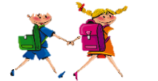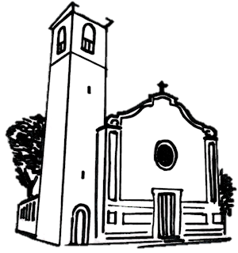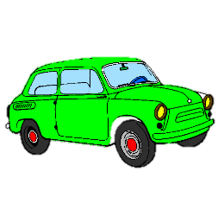

Piazzale Alpini - Bersaglieri

* PER GARANTIRE LA SICUREZZA DEGLI ALUNNI, SEGUIRE PREFERIBILMENTE IL PECORSO PEDONALE INDICATO DALLE FRECCE: PER CHI ARRIVA DALLA ZONA ALTA, PROCEDERE LUNGO IL PIAZZALE ALPINI-BERSAGLIERI DAVANTI AL POLO SOCIO CULTURALE E TRAMITE LA SCALETTA DI COLLEGAMENTO RAGGIUNGERE L’ATTRAVERSAMENTO PEDONALE POSTO NEI PRESSI DEL POLO SCOLASTICO.
* NON PARCHEGGIARE NEI PRESSI DELLA ROTONDA E RISPETTARE IL DIVIETO DI SOSTA

PALESTRA

**POLO SOCIO CULTURALE**

**ORATORIO**

Via Madonna

PARCHEGGIO AUTO PER INSEGNANTI E PERSONALE SCOLASTICO

**POLO SCOLASTICO DI GORNO**